中卫市美利源水务有限公司污水处理厂湿地出口企业端2019-09-01 00:00:00 — 2019-09-11 19:00:00录了一条停运记录，不小心删除了，但是地市平台任然显示，地市数据库查询这条停运记录再用，联系向彪在41企业端数据库查询，没有该条停运记录，企业端的停运记录是不是删除后，就直接不显示，还是状态会变成-1，现在环保局要求，要恢复企业端这条停运记录，不知道能不能实现。

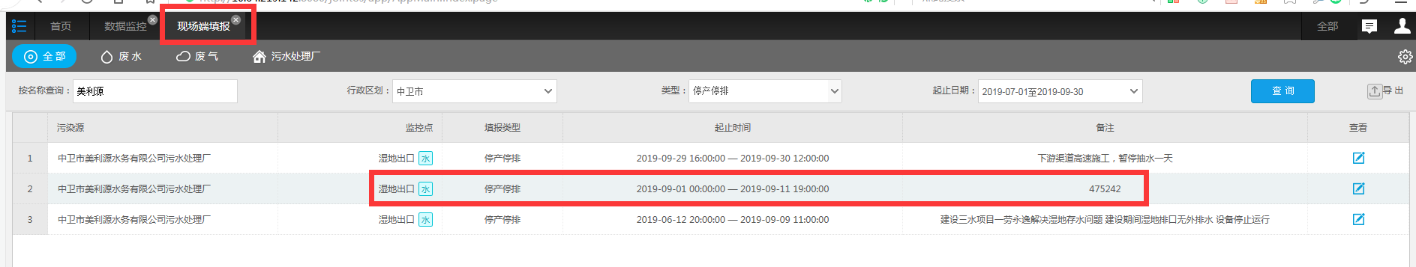

平台有这条停运记录

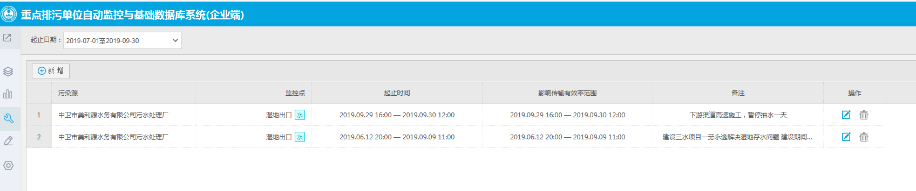

企业端没有这条停运记录

ps_id 640500000073

mp_id 640500000073144

企业端账号 18609553234

密码 Wuchang666

先上外网在连中卫222.75.161.242:6633密码NX2019@cum

应用/交换服务器：10.64.219.142:6635

zwjh@2016

数据库服务器：10.64.219.143:6635

zwsjk@2016

通讯服务器：10.64.151.7:6635

jointsky.2008

平台：<http://10.64.219.142:8080/jointos/app>

test

111111